Les chemins vers Compostelle en France

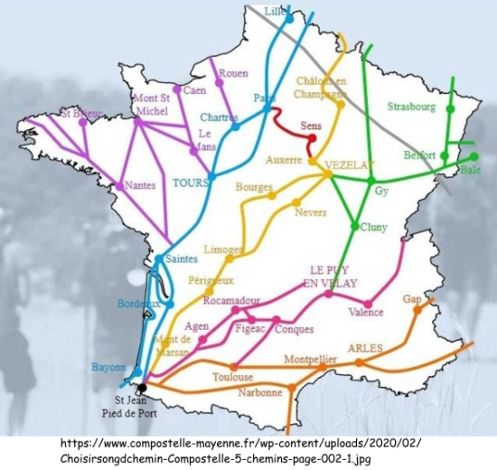
Les chemins vers Compostelle en France sont actuellement très nombreux, mais aussi, pour presque tous, de construction très récente : seuls, deux ont des fondements historiques : la via turonensis et la via tolosana. Et encore pour ceux-ci les tracés actuels divergent par rapport aux itinéraires suivis au cours des siècles passés.
La construction des chemins actuels trouve son origine dans la publication en latin du 5ème livre du Codex Calixtinus en 1882, puis sa traduction en français en 1938 par Jeanne VIEILLARD sous le titre fallacieux "Le guide du pèlerin de Saint-Jacques-de-Compostelle" qu’elle donne à sa publication.
Ce 5e livre commence ainsi :
"Quatre chemins vont à Saint-Jacques ; ils se réunissent à Puente-la-Reina.
- le premier par Saint-Gilles, Montpellier et Toulouse, va au port d'Aspe;
- le deuxième, passe par Notre-Dame du Puy, Sainte-Foy de Conques et Saint-Pierre de Moissac;
- le troisième, par Sainte-Madeleine de Vézelay, Saint-Léonard en Limousin et Périgueux;
- le quatrième, par Saint-Martin de Tours, Saint-Hilaire de Poitiers, Saint-Jean d'Angély, Saint-Eutrope de Saintes et Bordeaux.
Ces trois derniers se réunissent à Ostabat pour traverser les Pyrénées au port de Cize et rejoindre à Puente-la-Reina (au sud de Pampelune) le premier chemin qui traverse les montagnes au port d'Aspe. À partir de Puente-la-Reina, il n'y a qu'une voie."
À partir de ces quelques éléments ont été inventés les 4 grands chemins vers Compostelle en France et leur tracé sous forme de GR au cours des 30 dernières années du XXe siècle.
En réalité le 5e livre du codex calixtinus est resté totalement inconnu jusqu’en 1882.
Comme le démontre l’historienne Adelyne Rucquoi dans " Littérature compostellane IXe-XIIe siècles. Textes et Contextes" : le 5e livre du codex n’était pas un guide écrit à propos d’un chemin très fréquenté, mais semble plutôt être le créateur de ce chemin : " Les auteurs du Liber inventent un chemin, à la fois réel et merveilleux, qui mène des grands sanctuaires de pèlerinage du XIe siècle –Jérusalem, Rome, Saint-Martin de Tours, Vézelay, Le Puy, Saint-Gilles vers la basilique de Compostelle."
Pierre SWALUS
pierre.swalus@verscompostelle.be

